CULTIVO DE MANDIOCA EM SANTA CATARINA

Sonia Amaro; UNESC; soninha_amaro@hotmail.com

Área Temática 8: Desenvolvimento rural e agricultura familiar.

RESUMO

O presente artigo visou enfatizar o cultivo de mandioca em Santa Catarina. O objetivo da pesquisa é conhecer a atividade de cultivo e produção da farinha de mandioca em Santa Catarina, bem como todo o processo envolvido. O cultivo da mandioca em Santa Catarina é produzido pela agricultura familiar em terras próprias ou arrendadas, esse cultivo conta com pessoas da própria família e agregados, que na maioria das vezes passa de geração em geração, onde os filhos e netos dão continuidade ao projeto da família. O artigo visou enfatizar ainda a diversidade de produtos criados a partir da fécula de mandioca, como bolos, pudins, tapiocas entre outros alimentos.

Palavras-chave: Mandioca; Agricultura Familiar; Cultivo.

1 INTRODUÇÃO

O artigo sobre a cultivo da mandioca em Santa Catarina busca caracterizar o sistema produtivo da agricultura familiar, bem como as diversas formas de utilização da raiz para outros fins que não apenas a transformação em farinha. Esta pesquisa contou com a busca por literatura no banco de dados da Biblioteca Digital de Teses e Dissertações, nas plataformas digitais da Empresa Brasileira de Pesquisa Agropecuária Ministério da Agricultura, Pecuária e Abastecimento (EMBRAPA) e da Empresa de Pesquisa Agropecuária e Extensão Rural de Santa Catarina (EPAGRI). Com a utilização de palavras chaves, como: cultivo de mandioca, agricultura familiar, cultivo de mandioca em Santa Catarina, bem como, contou com o conhecimento empírico da autora do artigo. Existe boa base bibliografia sobre o tema, o que facilitou no objetivo da pesquisa. Através da análise qualitativa pode se observar a relevância para a contribuição da pesquisa.
O cultivo da mandioca na agricultura familiar que tem quase 300 anos de história, nesse contexto, o surgimento da plantação da mandioca começou com os indígenas e posteriormente os portugueses introduziram-na em seu cotidiano, por se tratar de um produto que teria várias utilidades para a alimentação. A agricultura familiar garante boa parte da alimentação do país, sendo que a farinha está no prato de muitos brasileiros. Em Santa Catarina a agricultura fomenta as atividades de muitas famílias que tiram o sustento na agricultura, bem como, o trato com as demais variações de alimentos provenientes da mandioca. Existe um processo muito grande por trás da farinha que consumimos: um processo de arar o solo, fazer a plantação, esperar pela colheita, colher, raspar a mandioca, levar para o engenho em 24 horas, moer com a ajuda de bois, secar, pôr no forno e mexer até que a farinha fique torrada a ponto de consumir.
É aí que entra em cena o funcionário do mês: o boi. Ele puxa a engrenagem e gera energia para o moinho funcionar. Depois que a mandioca é triturada, ela precisa soltar a manipueira: o líquido tóxico.
“Tem que tirar essa impureza aí que nós chamamos de carueira, uma palavra indígena”, explica a auxiliar do engenho Maria de Lourdes Andrade. Daí o boi volta para o trabalho para fazer a farinha torrar. No vapor, vai embora também o ácido tóxico. Essa é a rotina de uma produção tradicional, que começou há muitos e muitos anos atrás. (SENAR SANTA CATARINA, 2017).
Esse processo é muito árduo, e demanda muito tempo e esforço físico e várias etapas no processo, porém, depois do processo concluído o resultado é satisfatório.
Na revisão de literatura do presente projeto, foram localizados estudos sobre o tema, os quais apresentarei a seguir. Esta pesquisa contou com a busca por literatura no banco de dados da Biblioteca Digital de Teses e Dissertações, nas plataformas digitais da Empresa Brasileira de Pesquisa Agropecuária Ministério da Agricultura, Pecuária e Abastecimento (EMBRAPA) e da Empresa de Pesquisa Agropecuária e Extensão Rural de Santa Catarina (EPAGRI). Com a utilização de palavras chaves, como: cultivo de mandioca, agricultura familiar, cultivo de mandioca em Santa Catarina. Existe boa base bibliografia sobre o tema, o que facilitou no objetivo da pesquisa.

2 CULTIVO DE MANDIOCA EM SANTA CATARINA

O produto da mandioca tem quase 300 anos de história, que começou com o encontro das culturas indígena e portuguesa. Tem quem chame a mandioca de macaxeira ou aipim. Embora o nome não seja uma unanimidade, a produção da raiz passou dos índios para gerações e gerações de agricultores por todo o país e não existe hoje um brasileiro que não a conheça.
A mandioca é uma cultura amplamente difundida, sendo cultivada em 90 países da América Latina, Caribe, África e Ásia. Na América tropical é cultivada a mais de 5000 anos. Constituí em alimento energético para mais de 400 milhões de pessoas no mundo, principalmente nos países em desenvolvimento, onde é cultivada por pequenos agricultores (FAO, 2000). De acordo com os dados do Instituto Brasileiro de Geografia e Estatística (IBGE, 2004), dados divulgados pelo Instituto de Planejamento Agrícola de Santa Catarina (ICEPA) em 2004, o Brasil é o segundo produtor mundial, com uma produção de 22,5 milhões de toneladas no ano de 2003. O estado de Santa Catarina contribuiu com uma produção anual de 600 mil toneladas. No Brasil o cultivo da mandioca está associado desde o seu descobrimento. Planta-se mandioca em todas as regiões com destacada importância na alimentação humana e animal, além de ser utilizada como matéria-prima em inúmeros produtos industriais (COSTA, 2004).
O cultivo da mandioca é realizado nas regiões do Vale do Itajaí, Alto Vale, Médio Vale e Baixo Vale. Também na região do litoral de Florianópolis, região do litoral Norte e região do litoral Sul.
Este sistema destina-se aos agricultores que plantam anualmente até cinco hectares em solo Araranguá, que apresenta topografia plana e suave ondulada (O a 6% de declividade) e textura arenosa. Utilizam mecanização, que, basicamente é de tração animal e usam crédito rural. Os agricultores obtêm um rendimento médio de 10 toneladas por hectares em cultura de 2 ciclos, parte da produção é destinada para a alimentação dos animais, sendo o restante vendido a terceiros. (EMBRAPA, 1976)
Nesse processo de cultivo, a mão de obra é familiar. Antecedendo as operações para o plantio, deve ser feita a análise do solo, pelo menos seis meses antes de começar a plantar as ramas” (EMBRAPA, 1976, p. 10), para determinar a necessidade de calcário e fertilizantes.
Neste momento se procederá à seleção e conservação de ramas. Recomenda-se fazer a seleção das ramas em lavouras que durante o período vegetativo se apresentavam vigorosas e sadias. Para a conservação das ramas é preciso tomar os seguintes cuidados: colocá-las verticalmente, com a base em contato com o solo, sob sombra de árvores e cobertas com palha. (EMBRAPA, 1976, p. 10).
O plantio é realizado de agosto a outubro no espaçamento de 0,80 cm entre filas e 0,60 a 0,80m entre plantas, colocando-se a maniva em posição horizontal no sulco. [...] A adubação consiste na aplicação de adubos no solo por ocasião das capinas. A adubação nitrogenada é feita juntamente com a adubação de manutenção. [...]Tratos culturais - Resume-se nas capinas, decepada, combate as pragas e controle de doenças. [...] “A colheita é feita manualmente nos meses de abril a agosto”. (EMBRAPA, 1976, p. 12).
Agricultura é a atividade produtiva agrícola que propicia a quantidade necessária de alimentos para sustentação humana. A agricultura se divide em Primitiva ou de Subsistência e Comercial ou Monocultura. A agricultura de Subsistência é aquela que fornece alimento e matéria prima para os produtores, podendo gerar uma quantidade extra a ser comercializada. Já a agricultura Comercial destina-se a suprir o mercado interno ou externo, ou mesmo ambos, possui grandes extensões de terra e utiliza-se de tecnologias que aumentam a produtividade. Já acerca da remuneração é geralmente realizada de dois modos, mediante o pagamento de um salário (temporário ou não) ou é oferecido ao trabalhador uma moradia e espaço para plantio, e este recebe um percentual da colheita, enquanto o restante é mantido pelo dono da propriedade. (SALA, 2015, p. 47).

Figura 1: Folhas da mandioca
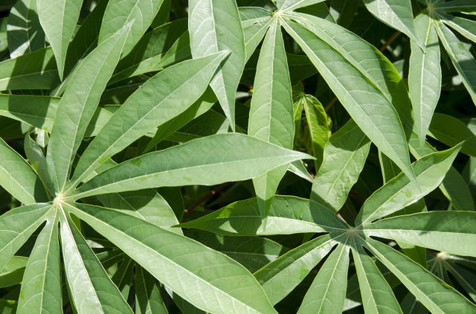
Fonte: MARTINS, 2017.

Figura 2: Raiz da mandioca
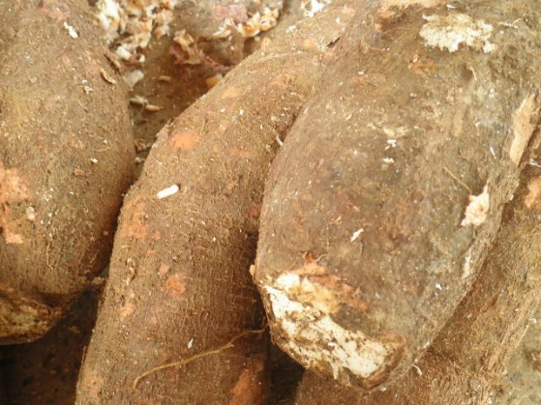
Fonte: CUNHA, 2014.

O cultivo e produção da mandioca ajudam a fomentar muitas agriculturas familiares que retiram dessa atividade o sustento de suas famílias, seja na produção de farinha, ou nos alimentos provenientes do insumo, pois como se pode perceber, a variedade de alimentação através da mandioca é bem vasta. O cultivo da mandioca passa de geração em geração, onde os mais novos aprendem o cultivo e seguem alimentando a tradição familiar. Sabe-se que a agricultura familiar no contexto da mandioca é um trabalho árduo e demanda muito esforço físico e gosto pela agricultura, pois permanecer no sol de quase 40° arando a terra e, durante o plantio, não é tarefa fácil, bem como todo o processo empregado posteriormente, como a colheita e o transporte até o engenho que na maioria das vezes era feita em carros de boi, depois o descasque a moedura e pôr fim a secagem e a torra. Como podemos observar que não é um processo só de plantar e comer.

Figura 3: Carro de boi
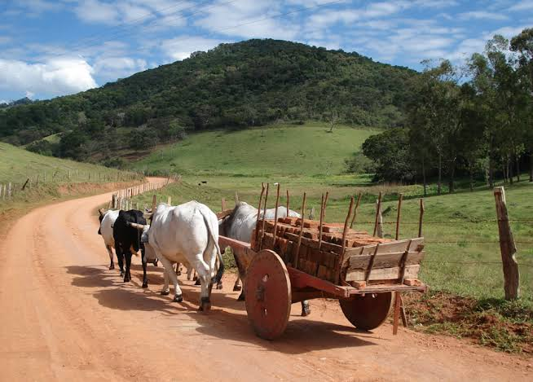

Fonte: D’AMBROSIO, 2019.
O carro de boi era utilizado para fazer o transporte da raiz da mandioca até o local onde era feito o descasque, posteriormente também para levar a raiz já limpa para o engenho onde iria ser moída e prensada. O boi também era usado para fazer essa prensa, na falta do animal, o homem fazia esse processo usando a força par girar o fuso.
No que diz respeito aos padrões de qualidade, (que relacionam cor, granulometria e características próprias do processamento), estes variam de acordo com critérios próprios dos fabricantes e do mercado a que se destinam. Observa-se que, para fins: industriais, raízes sem "cintas" e alongadas são preferidas às outras, por facilitarem a limpeza mecânica. Por outro lado, raízes longas são indesejáveis para a comercialização, devido aos danos mecânicos que sofrem durante a colheita e o transporte e, também, pela dificuldade de embalagem para serem distribuídas aos consumidores, posteriormente. (MARTINS, 1992, p. 20).

Plantio. Para todas as culturas existe o período ideal para realizar determinado tipo de plantio, que deverá ser seguido conforme recomendações técnicas para cada caso específico. Trata-se do fator estritamente ligado ao clima de cada região, além disso, cada cultura possui diferentes fases que necessitam de temperatura correta para determinado produto, índice pluviométrico satisfatório. Sendo assim, todas as culturas requerem períodos próprios para que se efetue o plantio, com a finalidade de garantir maior produtividade (MARTINS, 1992).
Colheita. Para realizar a colheita, devem ser tomados devidos cuidados, para que trabalhos posteriores sejam facilitados, como exemplo, deixar a cultura no limpo, ou seja, livre de ervas daninhas. As raízes depois de arrancadas, podem permanecer no campo por algumas horas, fazendo com que a terra aderida seque, esse processo facilitará a limpeza das raízes. Devem ser eliminados o pedúnculo ou caules remanescentes, pois estes podem dificultar o descascamento e aumentar o teor de fibra no material (MARTINS, 1992).
Transporte. O transporte não pode demorar muito, deve ocorrer dentro das primeiras vinte e quatro horas após a colheita e as raízes devem ser utilizadas com palidez, pois depois de arrancadas elas se alteram rapidamente por sofrerem ataques de fungos e porque após sair do solo o produto começa a dar início a um processo fermentativo, onde a raízes se tornam azuladas com o passar do tempo. Para obter-se uma farinha de boa qualidade, é preciso utilizar as raízes colhidas, no máximo, um dia antes do processamento, assim evitará perda no processo de fabricação, obtendo assim, farinha de boa qualidade (MARTINS, 1992).
Recepção. O preço das raízes de mandioca é determinado pelo teor de umidade das raízes, através do método apresentado a seguir:

Desenvolvido no Rio Grande do Sul, por Grossmam & Freitas em 1950 e baseado no peso específico das raízes da planta no momento da colheita. Este método é mais eficiente que os métodos laboratoriais por ser rápido, de baixo custo e de boa precisão Recepção O preço das raízes de mandioca é determinado pelo teor de umidade das mesmas, através do método apresentado a seguir, desenvolvido no Rio Grande do Sul, por Grossmam & Freitas em 1950 e baseado no peso específico das raízes da planta no momento da colheita. Este método é mais eficiente que os métodos laboratoriais por ser rápido, de baixo custo e de boa precisão (MARTINS, 1992, p. 20, 21, 22).

Figura 4: Diagrama do Fluxo de Produção de Farinha de Mandioca Seca Fina

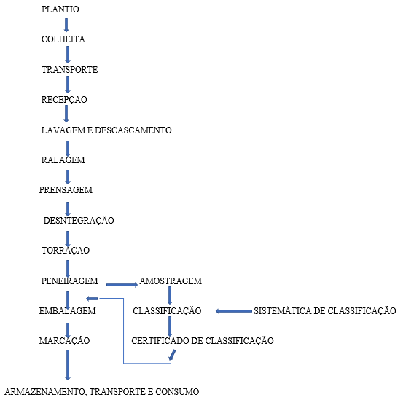

Fonte: MARTINS, 1992, p. 21.

No litoral de Santa Catarina, a produção artesanal de farinha de mandioca é uma tradição que abrange quase três séculos. A atividade envolve mais de 60 engenhos, que fazem uma farinha bem fininha, considerada típica da região, também conhecida como “farinha de guerra”. A maior parte vai para consumo próprio das famílias, porém, alguns agricultores produzem o suficiente para além do consumo, isso faz com que os produtores consigam complementar a renda da família, ou seja, vendem o excedente. Só com a produção da farinha, cada família ganha de R$ 4 mil a R$ 10 mil por ano. Alguns desses agricultores também fazem uso da pesca para obter outra forma de lucro, também plantam a palmeira de butiá. “Como ela (mandioca) é pouco exigente em fertilidade, em tratos culturais, isso faz com que você tenha tempo para se dedicar a outras atividades”, explica a engenheira agrônoma Marlene Borges. Essa tradição que é preservada pela Associação Comunitária Rural de Imbituba (Acordi), a 100 km de Florianópolis. Presidida por Marlene, ela conta com mais de 50 famílias, que plantam em uma terra de uso comum e cuidam da rama até a farinha (GLOBO RURAL, 2019).
Ainda segundo a revista Globo Rural (2019), em mais ou menos 50 hectares, as famílias produzem mais de 40 variedades de mandioca e aipim. Mesmo os agricultores fazendo uso de outras formas de obter uma renda a mais, os agricultores de Imbituba dizem que estão perdendo espaço para o crescimento da indústria e para o turismo local. A comunidade está lutando para regularizar sua terra e poder criar uma unidade de conservação de uso sustentável. Nessa batalha, os agricultores receberam o apoio de uma rede que promove encontros entre produtores de todo o estado.
A rede catarinense de engenhos trabalha para que o modo artesanal de fazer essa farinha seja reconhecido como patrimônio cultural do Brasil. E, para divulgar a cultura de engenho, as mulheres da comunidade de Imbituba criaram o “café na roça”, um banquete servido que custa cerca de R$ 20 por turista. E a comida de engenho não é só farinha: a massa quente vira beiju. E o café coado vai bem com a bijajica, um casório da farinha com o amendoim. Tudo feito com a brasileiríssima raiz. E essa turma movida a tradição ainda acha tempo para preservar mais uma: na pausa da farinha, eles dançam o “boi de mamão”: um folclore catarinense sobre a o animal que, lá no início, fez a roda do engenho girar (GLOBO RURAL, 2019).
Em Imaruí:
A mandioca era o cultivo de maior expressão e compreendia mais de 60% das terras cultivadas de Imaruí. Somente as áreas de grotões e as encostas íngremes eram reservadas para a vegetação nativa; as demais eram utilizadas no plantio desse gênero e, em menor quantidade, com outros cultivos. Essa prática de uso do solo era comum em diversas regiões ocupadas por colonos açorianos e seus descendentes, como foi observado em Biguaçu por WOLFF (1995), ao estudar algumas comunidades daquele município. (AMARAL, 2002, p. 78).
Toda a produção de mandioca era transformada nos diversos engenhos que havia no município. Desse tubérculo, quase tudo era aproveitado: a “raspa” a “caroeira" eram convertidas em alimentos para animais domésticos; o polvilho e principalmente a farinha constituíam a base da alimentação da população, desde a chegada dos primeiros colonos. Em quase todas as refeições, a farinha estava presente na mesa do imaruiense. Assim, uma boa parte era reservada para o consumo familiar e o excedente, comercializado. (AMARAL, 2002, p. 78).
Os engenhos constituíram importantes marcas na paisagem de Imaruí. Faziam parte do dia a dia dos moradores do município e movimentavam grande parte da economia local. (AMARAL, 2002).

É importante salientar que a grande maioria dos agricultores familiares, precisavam arrendar o engenho para a fabricação da farinha, que era paga com dinheiro ou com o próprio produto da safra, no caso a farinha, esse pagamento era feito pela quantidade de sacas de farinha, que variava de acordo com a produção final.
Segundo Pereira (1993), essas importantes estruturas (engenhos), foram herança deixada da cultura açoriana, que a partir dos engenhos de moer milho e trigo, os colonos adaptaram-nos para a fabricação da farinha de mandioca (AMARAL, 2002, p. 79). Essa atividade desconhecida por eles, já fazia parte do dia a dia dos índios Carijós que habitavam a zona costeira.

Afirma o autor: “...devemos ao colonizador açoriano o desenvolvimento da tecnologia de produção da farinha de mandioca dando-lhe uma dimensão industrial com a utilização de um maquinário, por ele idealizado, e que, oportunizou uma rentabilidade revolucionária para a época." (p. 123) Mesmo rudimentares, essas construções exigiam, até meados do século XIX, sólida condição financeira dos lavradores, muitos dos quais possuíam significativa quantidade de terras e bom número de escravos que empregavam nessa atividade. (AMARAL, 2002, p. 79).

Segundo Amaral (2002), a estrutura do engenho de farinha fazia uso de três conjuntos principais de peças que caracterizavam a estrutura dos engenhos: a seva, a prensa e o forno, estruturas essenciais para a produção da farinha de mandioca. O primeiro conjunto era movimentado por um boi, que girava em torno da serva e os dois últimos por força humana. Com o passar do tempo, várias modificações foram realizadas nas estruturas dessas unidades de produção, como a mecanização.
Alguns desses engenhos ao longo do tempo foram adaptados à energia hidráulica, outros passaram a ser movidos por motores a combustível e, posteriormente os engenhos passaram a utilizar os motores elétricos. A forma como esses engenhos eram construídos, e suas adaptações, não diferenciava dos demais engenhos construídos pelos colonos açorianos que viviam em outras regiões do Estado, especialmente os da Ilha de Santa Catarina apresentados por Pereira (1993). Para muitas famílias naquela época, o engenho era a única residência dos colonos, ou seja, eles nasciam, cresciam aprendendo o ofício que seus pais e avós já faziam, ou seja, eles moravam no próprio engenho onde desenvolviam parte de suas atividades.
Segundo Amaral (2002) em entrevista sobre a produção de farinha com o senhor Júlio Pereira de 99 anos, afirmou que:

Em entrevista, o Sr. Júlio Manoel Pereira, de 99 anos, morador da localidade de Laranjal, afirmou-nos que nasceu e se criou num engenho: “eu nasci e me criei numa varanda de engenho, eu e mais três irmãos, ali era a nossa morada e onde a gente fazia farinha e açúcar durante o inverno".
Em muitas residências, o engenho era anexo à casa de moradia, e se constituía em um cômodo utilizado durante o ano inteiro. Algumas famílias usavam no como cozinha, outras como dormitório para os empregados.
Mas era no inverno, quando se realizavam as farinhadas, que os engenhos se constituíam, para todos, no principal cômodo da casa e um espaço de produção e de relações sociais e econômicas. Alguns agricultores que não possuíam engenhos e residiam afastados da comunidade, mudavam-se com suas famílias para lá, improvisando nele sua nova residência.
Por mais numerosa que fosse a família de um agricultor, havia a necessidade da participação de outras pessoas no processo da farinhada, principalmente na “arrancação” e na “raspa” da mandioca. A “arrancação" era realizada pelos homens, enquanto a prática da “raspa” era destinada às mulheres e crianças. Os donos da farinhada geralmente continuavam o processo, isto é, lavavam e sevavam a mandioca; prensavam e lavavam a massa para extrair o polvilho; forneavam e peneiravam a farinha.
Dificilmente havia dinheiro para o pagamento dos serviços prestados, que era feito com farinha ou troca de serviço, quando se realizavam as farinhadas. O aluguel do engenho, para a fabricação da farinha, a quem não o possuía, também era pago com o produto. (AMARAL, 2002, p. 80-81).

Para Oliveira, (2011, p.26), a Região Sul do Brasil, além de importante produtora de raiz, de mandioca e produtora de farinha, conta com o maior número de indústrias, principalmente as de fécula (amido de mandioca), que é considerada em sua maioria de médio e de grande porte.
O plantio da mandioca, normalmente é feito no início da estação chuvosa, quando a umidade e o calor tornam-se elementos essenciais para a brotação e o enraizamento (MATTOS, 2000). Ela não tem época definida de maturação, após 8 meses já pode ser colhida, observando-se o teor de amido, que varia com as estações do ano, ou então em atendimento ao mercado e compromissos com a agroindústria. Esta margem de segurança na colheita ocorre em função da mandioca poder permanecer armazenada no solo, sendo colhida com um (8 a 12 meses) ou dois ciclos (13 a 24 meses) (JÚNIOR et al., 2002). (OLIVEIRA, 2011, p. 26).
O amido é a substância de reserva das raízes de mandioca com teores que variam entre 20 e 30 % da matéria fresca e cerca de 80 a 90 % na matéria seca (VILELLA; FERREIRA, 1987). O mercado para o amido ainda está em crescimento e aperfeiçoamento, levando à busca de produtos com características específicas que atendam às exigências da indústria (LEONEL; JACKEY; CEREDA, 1998). (OLIVEIRA, 2011, p. 26).

Figura 5: Raiz da mandioca e fécula extraídas pós beneficiamento
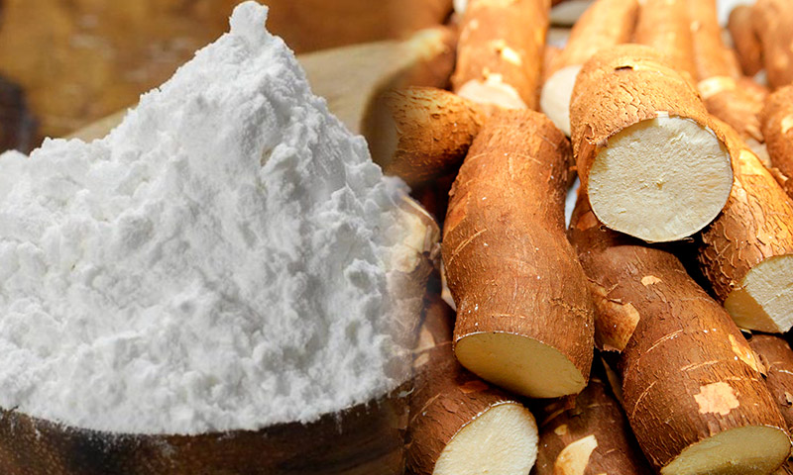
Fonte: ABAM, 2020.

É importante destacar a cotação do amido da mandioca, pois tem fornecido fomentos para a utilização de amido de diferentes fontes vegetais em áreas de aplicações variadas, esse produto, vai desde a alimentação humana até a utilização do polímero para a realização de filmes biodegradáveis (OLIVEIRA, 2011, p.48).
O amido da mandioca é usado também na fabricação de pães, bolachas, sobremesas entre outros. Podemos observar que a mandioca fornece subsídios para várias especificidades, ou seja, a mandioca é um produto de grande importância nutricional para a alimentação humana e carrega consigo uma infinidade de utilidades a partir da raiz da mandioca.
É importante ressaltar que a mandioca e suas especificidades são desconhecidas para grande parte da nova geração, que consome a mercadoria sem saber que a farinha, o bolo, o doce, entre outros produtos que serão citados abaixo, vem de uma raiz denominada de mandioca. Que vem do campo, que agricultores tem um período específico para plantar e colher, que o produto é produzido uma vez por ano e está nas prateleiras dos supermercados o ano inteiro, ou seja, para que os produtos estejam na mesa da população é necessário que lá no campo alguém esteja produzindo esse alimento. E por conseguinte valorizar mais o agricultor, pois sem a força de trabalho para produzir alimentos, no campo, não haverá alimentos nas cidades.
Figura 6: Alimentos feitos a partir da fécula de mandioca
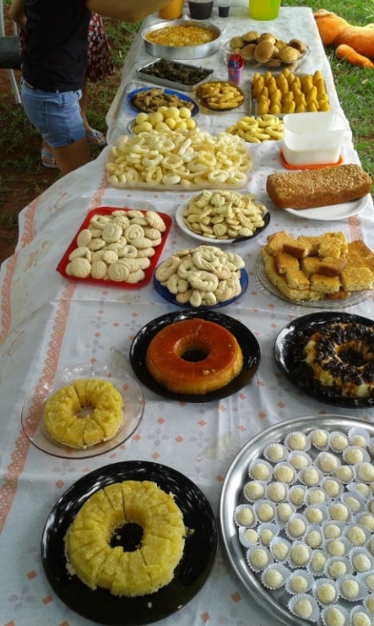
Fonte: AGRAER, 2017.
A fécula da mandioca é utilizada para fazer diversos alimentos, como bolos pães, pudins, doces, bolacha, dentre tantos outros produtos. Assim, como o aipim, que é conhecida como macaxeira ou mandioca de mesa, é matéria prima para bolos e pães, podendo ser consumido apenas com o cozimento.
Comunidades tradicionais do Litoral Centro-Sul de Santa Catarina que atuam com engenhos de farinha de mandioca. Ou seja, que além de inseridos no espaço geográfico delimitado pelos municípios de Paulo Lopes situado a cerca de 50 km de Florianópolis, Garopaba a 70 km, e Imbituba a cerca de 90 km sentido Sul desde a capital do Estado, representam populações de agricultores que por gerações imprimem nessas paisagens marcas culturais diretamente relacionadas a essas unidades produtivas. Situado na zona costeira de Santa Catarina, o território se caracteriza por um espaço de transição entre a terra e o mar que resulta em paisagens e ecossistemas bastante diversificados, com a presença de praias, lagoas e formações vegetais associadas ao bioma de Mata Atlântica, Restinga e Manguezal. O modo de viver e produzir vinculado aos EFM conferem caráter singular ao local, relacionados a recursos naturais e condições edafoclimáticas específicas. Juntamente com a pesca artesanal e a agricultura familiar, essas atividades além de fontes de renda, garantem a soberania alimentar dessas famílias. A perpetuação ao longo do tempo comprova a capacidade dessas populações em manter paisagens, agro biodiversidade e o desenvolvimento comunitário (CASTELANO, 2015).
Na região de Garopaba, atualmente o setor de serviços é o principal propulsor econômico do município, o que até a década de 1970 era centralizado no setor agropecuário. Conhecimentos e práticas empíricas perdem importância nesse novo contexto de desenvolvimento, assim como as relações de reciprocidade, agro biodiversidade, paisagens e culturas mantidas pelos nativos. Segundo dados do IBGE, a população local de Garopaba apresenta baixo nível de escolaridade, sendo, portanto, absorvida como mão-de-obra barata e temporária em atividades ligadas ao turismo. Mesmo com essa baixa valorização, muitos jovens preferem as novas atividades, do que as tradicionais exercidas por seus familiares, como a pesca, a agricultura e o feitio artesanal de farinha de mandioca, pois além de serem trabalhos bastante árduos, não oferecem retornos financeiros justos, gerando instabilidade econômica e baixa autoestima a estes jovens (CASTELLANO, 2015, 71).
Apesar das dificuldades relativas à perpetuação da produção artesanal da farinha de mandioca no Litoral Centro-Sul de Santa Catarina, Pieroni (2012) afirma que muitos Engenhos permanecem ativos, o que pode ser visto pelas mobilizações comunitárias em torno da realização de farinhadas nas épocas de safra da mandioca. Vemos assim, que a presença de EFM no território aqui estudado representa não só a resistência cultural dessas comunidades, mas também a preservação de paisagens e garantia da segurança alimentar e nutricional da sociedade local. (CASTELANO, 2015, p.63)
Figura 7: Engenho de farinha
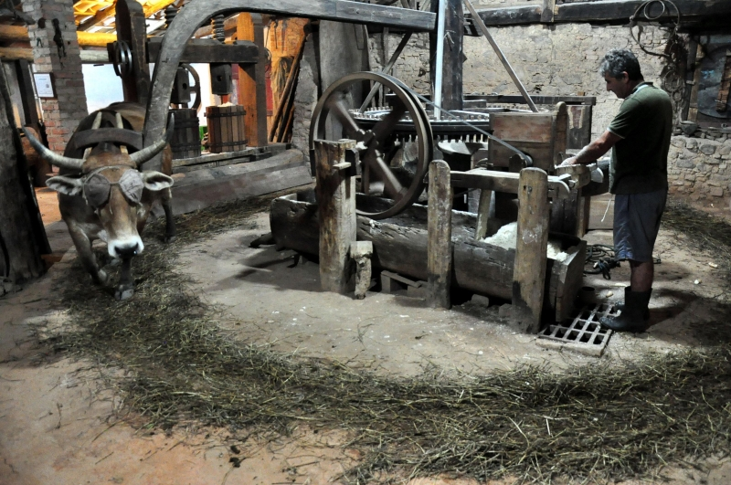
Fonte: MARTINS, 2014.
Esta imagem mostra, como era feito o processo de prensa utilizando o boi, para a extração da fécula de mandioca e posteriormente a mandioca, que é retirada do local, após estar sem sumo.
Estima-se que cerca de 60 mil famílias se dediquem ao cultivo de mandioca em Santa Catarina, sendo predominantemente cultivada em pequenas propriedades rurais, em áreas médias de 1,5 a 2,5 hectares. A produção e beneficiamento da mandioca pode gerar três principais produtos, a mandioca bruta, a descascada e a farinha. Para este último, o tipo de produção pode ser dividido em: casa de farinha tradicional, desenvolvido por agricultores familiares, onde todas as fases do processamento são feitas manualmente utilizando utensílios rústicos; e a casa de farinha de mandioca mecanizada, recorrente a grandes produtores, utilizando-se de triturador (tracionado por motor movido a óleo diesel, gasolina ou eletricidade), prensa de madeira com eixo de fuso, forno de chapa de ferro e pás mecânicas, para revolver a massa, ocasionalmente utiliza-se também a prensa hidráulica [...]. O beneficiamento da mandioca agrega valor ao produto e gera mais lucro aos produtores. (SALA, 2015, p.53)
Há três tipos de unidades produtivas na mandiocultura brasileira. A unidade doméstica, realizada por pequenos produtores com baixos níveis de mecanização, com pouco ou nenhum uso de fertilizantes e agro defensivos. Esse tipo de processo, desenvolvido manualmente da plantação à colheita, é comum em plantações que abastecem o consumo local e pode ser encontrado em praticamente todo o País (SALA, 2015).
O segundo tipo é a unidade familiar, em que sua propriedade é de tamanho variável, podendo ser considerada média em relação aos outros dois tipos, por vezes faz uso de máquinas que aumentam a eficácia dos processos produtivos e apresentam condições de competitividade para ingressar na cadeia produtiva da mandioca destinada à indústria, representando grande parte dos produtores. O terceiro é a unidade empresarial, que utiliza mão de obra contratada e variável nível de mecanização, também possuem boa participação de mercado, em especial nos estados do Sul e Sudeste, e atuam fortemente nas cadeias voltadas à transformação industrial da mandioca [...]. (SALA, 2015, p.53-54).

Dentre as regiões pesquisadas no cultivo da mandioca destacam-se:

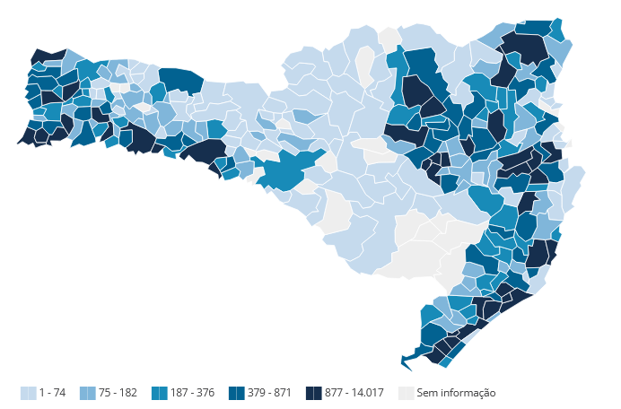
Fonte: IBGE, 2017.

Ranking – Mandioca (aipim, macaxeira) dos Municípios de Santa Catarina por quantidade produzida, em toneladas.

Fonte: IBGE, 2017.

Nos anos posteriores, houve uma baixa na produção e mercado estaduais, a área colhida de mandioca em Santa Catarina apresentou redução de 21,6% entre 2014 e 2018, fundamenta esta redução de cultivo a questão da mão de obra e atratividade de outras culturas. Os cultivos para produção de farinha, fécula e polvilho azedo concentram-se nas regiões do Sul Catarinense, Vale e Alto Vale do Itajaí e em alguns municípios da Grande Florianópolis. Ressalta-se a forte redução da área de plantio na região de Tubarão nos últimos anos, superior a 40% de 2014 a 2018 substituída, em parte, pelas culturas de milho, soja e pastagens (EPAGRI/CEPA, 2020).
Tabela 1: Produção de Mandioca – Santa Catarina: área e produção por microrregiões – 2014-2018
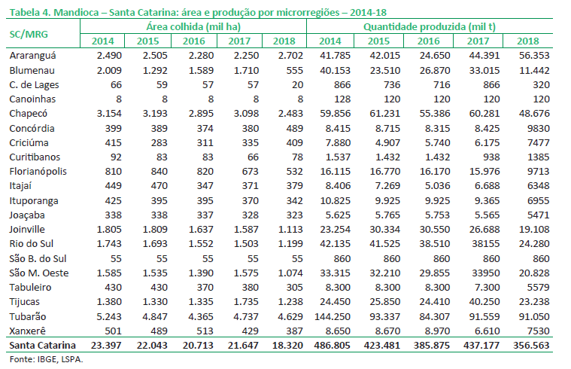
Fonte: EPAGRI/CEPA, 2020.
As estatísticas de produção de raízes contemplam aquelas destinadas para a produção de farinha e fécula (mandiocas bravas) e as destinadas para o consumo in natura (mandiocas de mesa/aipins). As regiões de Araranguá, Tubarão e Rio do Sul concentram a produção de mandioca para fins industriais (farinha e fécula). Nas demais regiões, predomina o cultivo de mandioca de mesa (aipim) ou para alimentação animal. Na maioria dos casos, as processadoras de matéria-prima remuneram a raiz pelo rendimento de amido. Esse procedimento estimula o produtor a utilizar práticas de manejo adequadas e variedades mais produtivas, resultando em mais ganho por área cultivada e menor custo por tonelada de amido produzida na indústria. A definição do preço da raiz em função da sua concentração de amido torna o comércio mais justo e pode contribuir para a melhor rentabilidade da atividade. Para safra catarinense 2018/19 as estimativas do IBGE indicam redução de 19,4% na área de plantio e de 14% na produção. Apesar da redução prevista na produção, os preços não tiveram reação em 2019. (EPAGRI/CEPA, 2020).

O cenário das últimas três safras foi distinto, com preço médio em 2017 na ordem de R$502,72/t., o mais alto da série analisada. Em 2018, o preço recuou para R$449,94, em função da oferta elevada e da retração do consumo. Na safra atual (2019), alcança R$401,53/t, 20% inferior aos preços praticados em 2017 (EPAGRI/CEPA, 2020).
Os preços na atual safra estão semelhantes àqueles praticados em 2013. A instabilidade nos preços pagos ao produtor faz a atividade sofrer oscilações, justificando, em parte, a redução da área de cultivo nos últimos anos. A relação de preços entre farinha e fécula apresenta redução ao longo dos anos, sendo que em 2014 a relação estava em 1:29, enquanto em 2019 reduziu para 1:15 (EPAGRI/CEPA, 2020).

Para a produção de farinha são utilizadas, basicamente, raízes produzidas no estado. Por sua vez, na fabricação de derivados da fécula parte das raízes provém de outras regiões produtoras, principalmente do Norte do Paraná;
- Santa Catarina importa volumes consideráveis de raízes de mandioca de mesa e de fécula de mandioca para a produção de derivados, como a tapioca e o polvilho. Portanto, há espaço para o aumento da produção, ampliação da área plantada e da capacidade das plantas industriais, desde que esse crescimento aconteça em boas condições de competitividade;
- A tapioca (fécula de mandioca hidratada) teve sua produção impulsionada nos últimos anos, ocasionando demanda pela produção de raízes;
- O mercado de mandioca de mesa/aipim também está em elevação. Com isso, seu cultivo e processamento estão aumentando em Santa Catarina, ocasionando o surgimento de diversas agroindústrias familiares;
- Muitos produtores, em função dos baixos preços praticados em 2019, deixaram a lavoura para a colheita de segundo ciclo, o que poderá resultar em maior oferta do produto em 2020, pressionando os preços;
- Ainda há muitos gargalos a serem superados na cadeia produtiva da mandioca, mas é possível gerar excedentes exportáveis, otimizando a utilização da capacidade produtiva disponível. O mercado internacional busca derivados de mandioca (farinha) oriundos de sistemas orgânicos de produção, demanda que poderá gerar estabilidade nos preços e inserir um maior número de produtores na atividade. (EPAGRI/CEPA, 2020).

O cultivo da mandioca gera um potencial econômico para as famílias que trabalham com a agricultura familiar, pois é desse processo que tiram o sustento com a venda da produção excedente da safra colhida, vale ressaltar que essa colheita varia de acordo com a produção e com as intempéries que podem agregar ou dificultar o processo de produção da raiz da mandioca. O valor da produção em uma safra boa varia em torno de 6 milhões, conforme gráfico citado a cima.

3 CONSIDERAÇÕES FINAIS

O estudo sobre o cultivo da mandioca em Santa Catarina, foi de grande valia, pois apesar de conhecer na prática esse processo, faltava a teoria, para um melhor entendimento sobre o produto.
O plantio da mandioca em Santa Catarina é feito geralmente pela agricultura familiar, onde os responsáveis pela produção são pessoas de uma mesma família, ou agregados, que cultivam a mandioca em suas terras ou arrendam de outros produtores. Acredito na relevância do artigo no contexto do conhecimento para as novas gerações que desconhecem de onde vêm a farinha que consomem, bem como, mostrar a importância do agricultor no processo da construção alimentícia de sua região. A pesquisa mostrou o quanto gratificante foi rever imagens como os engenhos de farinha, carros de boi e a própria plantação da mandioca, que outrora fiz parte da plantação e de todo o processo produtivo. Para quem é filho de agricultor que um dia ouviu a expressão “filho de colono”, deve sentir-se orgulhoso de suas origens, pois é devido ao agricultor lá na roça, que dependem as famílias que vivem na cidade. Em se tratando das especificidades da mandioca engloba vários outros de derivados, como bolos, pudins, tapioca, entre muitos ouros citados no artigo. No seguimento da mandioca existe a mandioca de mesa, que é comestível só com o cozimento que é conhecido como aipim, muito consumido nas cidades (supermercados), vendido com casca ou já embalados e descascados. Apesar, da pouca produção nos últimos anos, a mandioca em Santa Catarina manteve o preço estável, de acordo com o IBGE.

REFERÊNCIAS
ABAM. Mandioca/Retrospectiva 2019 – Preços caem até setembro, mas se recuperam no final de 2019. ABAM - Associação Brasileira de Produtores de Amido de Mandioca. Disponível em: https://abam.com.br/precos-caem-ate-setembro-mas-se-recuperam-no-final-de-2019/. Acesso em: 14 abr. 2022. 14 jan. 2020

AGRAER. Curso ensina a preparar produtos derivados de mandioca em Sidrolândia. 2017. AGRAER - Agência de Desenvolvimento Agrário e Extensão Rural. [Governo do Estado de Mato Grosso do Sul]. Disponível em: https://www.agraer.ms.gov.br/curso-ensina-a-preparar-produtos-derivados-de-mandioca-em-sidrolandia/. Acesso em: 14 abr. 2022.

AMARAL, J. do. Transformações na paisagem no Município de Imaruí, SC. 2002. 130 f. Dissertação de Mestrado – Universidade Federal de Santa Catarina, Centro de Filosofia e Ciências Humanas. Programa de Pós-Graduação em Geografia., Florianópolis, SC, 2002.

CASTELANO, F. de O. Território e Desenvolvimento Rural: o caso dos Engenhos de Farinha de Mandioca do Litoral Centro-Sul de Santa Catarina. 2015. 120 f. Dissertação (mestrado) – Universidade Federal de Santa Catarina, Programa de Pós-Graduação em Agroecossistemas, Florianópolis, SC, 2015.

COSTA, L. A. da. Caracterização do resíduo da fabricação de farinha de mandioca e seu aproveitamento no desenvolvimento de alimento em barra. 2004. 69 f. Dissertação de Mestrado – Universidade Federal de Santa Catarina, Centro de Ciências Agrárias. Programa de Pós-Graduação em Ciência dos Alimentos., Florianópolis, SC, 2004.

CUNHA, L. Raízes de mandioca - Portal Embrapa. 2014. Embrapa, Multimídia-Banco de imagens. [Institucional]. Disponível em: https://www.embrapa.br/busca-de-imagens/-/midia/1755001/raizes-de-mandioca. Acesso em: 14 abr. 2022.

D’AMBROSIO, O. O encanto do carro de boi. 2019. Portal. Disponível em: https://portaljfonte.com.br/o-encanto-do-carro-de-boi/. Acesso em: 14 abr. 2022.

EMBRAPA - EMPRESA BRASILEIRA DE PESQUISA AGROPECUÁRIA, MINISTÉRIO DA AGRICULTURA, PECUÁRIA E ABASTECIMENTO. Sistema de produção para a mandioca: regiões do vale do Itajaí, Litoral Norte, Litoral de Florianópolis e Sul - Santa Catarina. Folheto. Santa Catarina, 1976. Disponível em: https://www.embrapa.br/busca-de-publicacoes/-/publicacao/125940/sistema-de-producao-para-a-mandioca-regioes-do-vale-do-itajai-litoral-norte-litoral-de-florianopolis-e-sul---santa-catarina. Acesso em: 23 mar. 2022.

EPAGRI/CEPA. Síntese Anual da Agricultura de Santa Catarina - 2018-2019. anual, nº 40. Florianópolis, SC, 2020.

GLOBO RURAL. Tradição da “farinha de guerra” é preservada por agricultores de Santa Catarina. 2019. G1 Globo Rural. Disponível em: https://g1.globo.com/economia/agronegocios/globo-rural/noticia/2019/11/24/tradicao-da-farinha-de-guerra-e-preservada-por-agricultores-de-santa-catarina.ghtml. Acesso em: 23 mar. 2022.

MARTINS, A. B. T. Uma proposta para melhorar a qualidade, a produtividade e a competitividade na produção de farinha de mandioca. 1992. 95 f. Dissertação de Mestrado – Universidade Federal de Santa Catarina, Departamento de Engenharia de Produção e Sistemas, Florianópolis, 1992, Florianópolis, SC, 1992. Disponível em:

MARTINS, C. Galeria de imagens: Engenho do século 19 é movido a tração animal. 2014. Prefeitura de Florianópolis, Fundação Cultural de Florianópolis Franklin Cascaes. [Governo do Estado de Santa Catarina]. Disponível em: http://www.pmf.sc.gov.br/noticias/index.php?pagina=notpagina&noti=12416. Acesso em: 14 abr. 2022.

MARTINS, F. S. Folhas de Mandioca. 2017. EMBRAPA - Multimídia: Banco de Imagens. [Institucional]. Disponível em: https://www.embrapa.br/busca-de-imagens/-/midia/4222001/folhas-de-mandioca. Acesso em: 24 mar. 2022.

OLIVEIRA, D. C. de. Caracterização e potencial tecnológico de amidos de diferentes cultivares de mandioca (Manihot esculenta Crantz). 2011. 142 f. Dissertação de Mestrado – Universidade Federal de Santa Catarina, Centro Tecnológico, Programa de Pós-Graduação em Engenharia de Alimentos, Florianópolis, SC, 2011.

PEREIRA, N. V. Os engenhos de farinha de mandioca da Ilha de Santa Catarina: etnografia catarinense. Florianópolis, SC, Fundação Cultural Açoriana, 1993.

SALA, S. M. F. Ergonomia aplicada a ferramentas manuais: o caso da ferramenta manual para descascamento de raízes de mandiocas. 2015. 2019 f. Dissertação (mestrado) – Universidade Federal de Santa Catarina, Centro Tecnológico. Programa de Pós-Graduação em Engenharia de Produção, Florianópolis, SC, 2015.

SENAR SANTA CATARINA. Tradição da “farinha de guerra” é preservada por agricultores de Santa Catarina. 2017. Notícias. Disponível em: http://www2.senar.com.br/Noticias/Detalhe/12606#:~:text=%22Tem%20que%20tirar%20essa%20impureza,embora%20tamb%C3%A9m%20o%20%C3%A1cido%20t%C3%B3xico. Acesso em: 23 mar. 2022.

